在几何中，任何变换都可以以矩阵乘法（线性变换）的形式表示

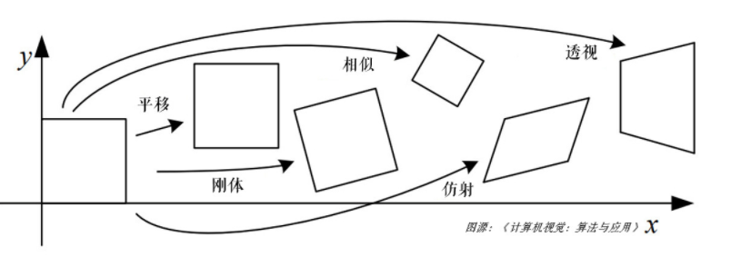

仿射变换图解

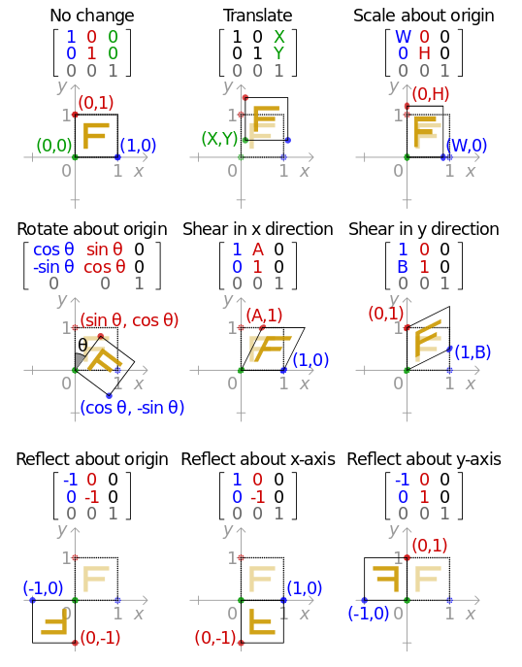

透视变换(Perspective Transformation)是将成像投影到一个新的视平面(Viewing Plane)，也称作投影映射(Projective Mapping)。

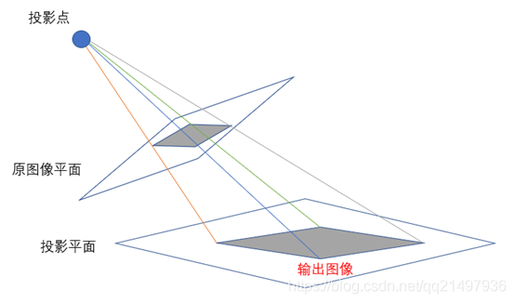

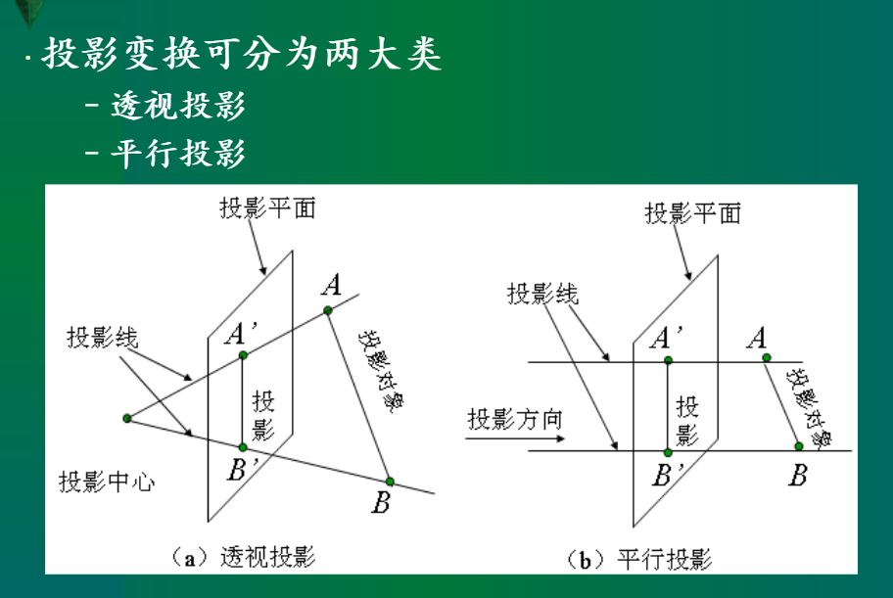

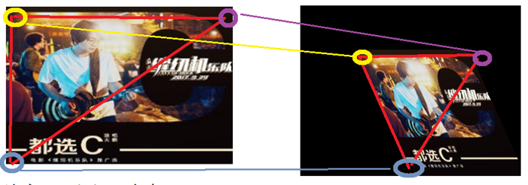

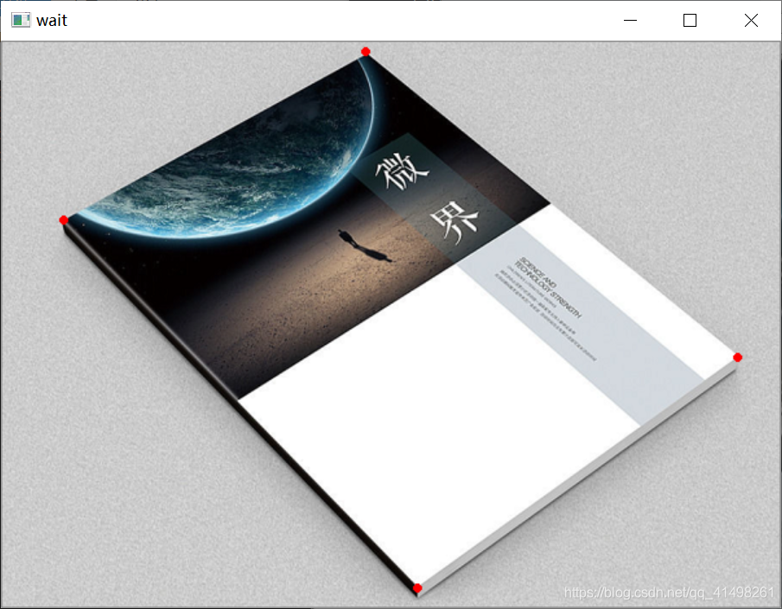



应用：

矫正变形的图像

PS制图